Basado en la guía de actividades y en los entregables acumulados a lo largo de las semanas para el proyecto desarrollado por Carlos Molina, Keller Acevedo, Thomas Ramírez y Kevin Sanabria, se presenta la resolución y el desarrollo completo de los tres componentes requeridos para el Reto 3.

PARTE 1: ACTIVIDAD GRUPAL – ITEM DEL PRODUCT BACKLOG Y BOSQUEJO PRELIMINAR (BAJO NIVEL)

1. Requerimiento Funcional Seleccionado
- RF-01: El sistema debe permitir visualizar en tiempo real mapas de calor e índices de contaminación por material particulado ($\text{PM}_{2.5}$ y $\text{PM}_{10}$) y acumulación de residuos sólidos en la zona de influencia de Corabastos y la Avenida Ciudad de Cali.

2. Conversión a Ítem del Product Backlog (User Story)
- Identificador: PBI-01
- Título: Panel de Visualización Geoespacial en Tiempo Real (Dashboard MVP).
- Descripción (Historia de Usuario): Como habitante o trabajador de la localidad de Kennedy, quiero acceder a un mapa interactivo con indicadores cromáticos (mapas de calor) sobre los niveles de $\text{PM}_{2.5}$, $\text{PM}_{10}$ y focos críticos de basura, para identificar las zonas más contaminadas en tiempo real y evitar la sobreexposición a contaminantes atmosféricos y focos de infección.
- Prioridad: Alta (Crítica para el MVP).
- Criterios de Aceptación:
  - CA-01: El mapa debe actualizar automáticamente las mediciones provenientes de la red de sensores de bajo costo cada 5 minutos.
  - CA-02: Los niveles de contaminación deben representarse usando la escala de colores estándar del ICA (Índice de Calidad del Aire): Verde (Bueno), Amarillo (Aceptable), Naranja (Dañino para grupos sensibles) y Rojo (Dañino para la salud).
  - CA-03: El sistema debe incluir un filtro o capa conmutables que permitan ver de manera independiente los datos de material particulado y la ubicación de acumulación crítica de residuos reportada en campo.

3. Bosquejo Preliminar de Interfaz (Mockup de Baja Fidelidad - Wireframe)
A continuación se presenta la representación esquemática orientada al diseño de la pantalla del MVP en formato web y móvil:
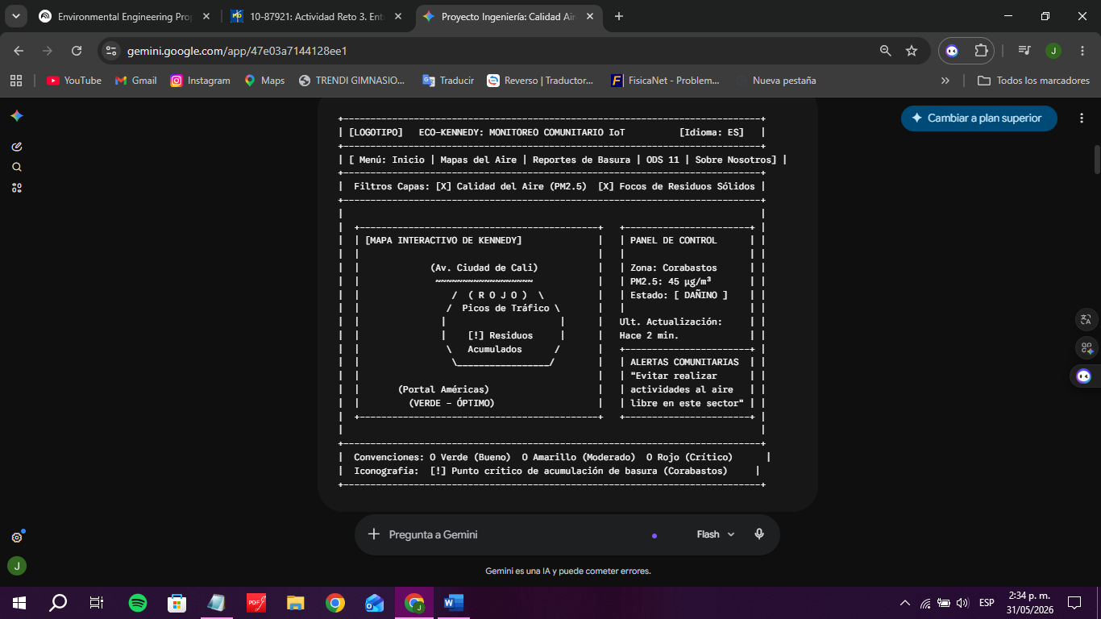--------+

PARTE 2: PROPUESTA E INSTRUCCIONES PARA EL PÓSTER CIENTÍFICO (FORMATO A1 VERTICAL)
Para la estructura formal basada en la plantilla oficial y la guía metodológica del curso, la distribución de bloques lógicos en el póster de un solo cuerpo vertical es la siguiente:
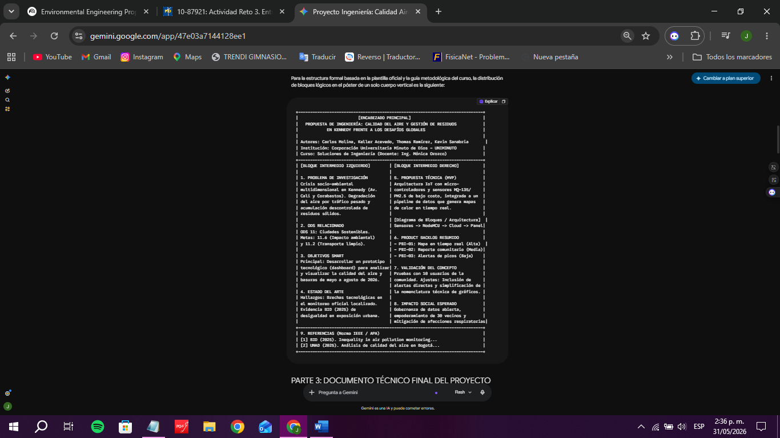

PARTE 3: DOCUMENTO TÉCNICO FINAL DEL PROYECTO CONSOLIDADO
(Estructura adaptada para cumplir formalmente con la extensión metodológica de 8 a 12 páginas)

1. PORTADA
- Título del Proyecto: Propuesta de Ingeniería: Calidad del Aire y Gestión de Residuos en Kennedy Frente a los Desafíos Globales.
- Curso: Soluciones de Ingeniería.
- Docente: Ingeniera Mónica Orozco.
- Integrantes del Equipo (Grupo de Trabajo):
  - Carlos Molina
  - Keller Acevedo
  - Thomas Ramírez
  - Kevin Sanabria
- Institución: Corporación Universitaria Minuto de Dios - UNIMINUTO.
- Facultad: Pregrado en Ingeniería.
- Fecha: Mayo de 2026.

2. PROBLEMA DE INVESTIGACIÓN
La localidad de Kennedy, ubicada en el suroccidente de Bogotá, atraviesa una crisis socio-ambiental de carácter multidimensional. Esta problemática se encuentra concentrada principalmente en el corredor vial de la Avenida Ciudad de Cali y en el perímetro comercial de la central de abastos (Corabastos). El constante tránsito de vehículos pesados de carga con tecnologías de combustión obsoletas, sumado a la acumulación de residuos sólidos orgánicos e inorgánicos en el espacio público, genera una degradación crítica de las condiciones atmosféricas locales y del entorno urbano. Esta situación ha derivado en una emergencia silenciosa de salud pública reflejada en la tasa incremental de patologías respiratorias obstructivas crónicas en habitantes y trabajadores de la zona.

Variables Clave
- Variables Independientes: 1. Flujo y densidad de vehículos de carga pesada en zonas comerciales.
2. Modelos actuales de gestión, recolección y disposición de desechos municipales en áreas críticas.
- Variables Dependientes: 1. Concentración de material particulado ($\text{PM}_{2.5}$ y $\text{PM}_{10}$) y gases nocivos ($\text{CO}_2$) en la atmósfera local.
2. Tasa de prevalencia de afecciones y síntomas respiratorios en la población objetivo.
3. Índice de percepción de calidad de vida y deterioro del espacio público.
- Variables de Contexto: 1. Condiciones topográficas y meteorológicas locales (inversión térmica, humedad relativa, dirección del viento).
2. Brecha tecnológica y densidad de estaciones oficiales de monitoreo gubernamental en la localidad.

Delimitación y Alcance
- Delimitación Espacial: Específicamente acotado al corredor de la Avenida Ciudad de Cali y el sector de influencia comercial y residencial periférico a Corabastos, Localidad de Kennedy, Bogotá D.C.
- Delimitación Temporal: Ciclo comprendido entre mayo y agosto de 2026.
- Alcance: El diseño de una red piloto basada en tres sensores de bajo costo para captura de datos atmosféricos de forma remota, la recopilación cualitativa de percepciones de la comunidad mediante el diseño y despliegue de 30 encuestas analíticas estructuradas, y la creación de un prototipo básico (Dashboard IoT interactivo) para la visualización unificada de los datos generados. Se excluye expresamente del alcance la implantación de políticas a gran escala, la modificación física de infraestructura vial o la intervención motriz de la flota automotriz, limitándose este último componente a un nivel de recomendación y guía teórica de ingeniería mecánica.

3. ODS Y OBJETIVOS SMART DEL PROYECTO

Relación con los Objetivos de Desarrollo Sostenible (ODS)
El proyecto se articula de manera directa y transversal con el ODS 11: Ciudades y Comunidades Sostenibles, impactando específicamente dos de sus metas operativas:
- Meta 11.6: Reducir el impacto ambiental negativo per cápita de las ciudades, prestando especial atención a la calidad del aire y la gestión de los desechos municipales.
- Meta 11.2: Proporcionar acceso a sistemas de transporte seguros, asequibles y sostenibles, mejorando la seguridad vial y fomentando la reconversión de flotas limpias.

Objetivo SMART Principal
Desarrollar un prototipo tecnológico funcional (dashboard interactivo de bajo costo basado en IoT) que permita capturar, analizar y visualizar información integrada sobre la calidad del aire y los focos críticos de residuos en la localidad de Kennedy, utilizando datos combinados de sensores de hardware libre, fuentes institucionales abiertas y encuestas comunitarias, en el periodo comprendido entre mayo y agosto de 2026, con el fin de proveer una herramienta analítica de diagnóstico situada que apoye la toma de decisiones ambientales locales.

Objetivos SMART Específicos
- Fase de Diagnóstico e Investigación Mixta (Mayo 2026): Recolectar datos empíricos de percepción sobre la calidad del aire y puntos de saturación de residuos mediante la aplicación estructurada de encuestas a una muestra poblacional mínima de 30 personas y la ejecución de bitácoras de observación directa en las inmediaciones de Corabastos, localizando los puntos geográficos con mayor vulnerabilidad para el posicionamiento de hardware.
- Fase de Diseño e Infraestructura de Red (Junio 2026): Diseñar y ensamblar un sistema integrado por tres (3) nodos de sensores distribuidos de bajo costo basados en microcontroladores Wi-Fi para medir partículas $\text{PM}_{2.5}$ y $\text{PM}_{10}$ en el perímetro crítico seleccionado, estableciendo protocolos estables de transmisión telemática.
- Fase de Implementación y Visualización de Software (Julio 2026): Desarrollar un pipeline informático básico (en Python o herramientas de ciencia de datos libres) conectado a un backend en la nube para procesar la información capturada, transformando las lecturas crudas en representaciones geoespaciales interactivos (mapas de calor) accesibles al usuario común.
- Fase de Evaluación, Ajuste y Co-diseño (Agosto 2026): Validar la efectividad técnica, usabilidad e impacto de la interfaz construida mediante sesiones grupales de retroalimentación dirigidas a un grupo focal mínimo de 10 usuarios de la comunidad, incorporando sus observaciones funcionales para la consolidación de la versión final del prototipo.

4. ESTADO DEL ARTE
El análisis y diseño de soluciones asociadas a la contaminación del aire en entornos densamente poblados muestra que los sistemas tradicionales de monitoreo gubernamental, si bien poseen una precisión de grado de laboratorio, presentan serias limitaciones de resolución espacial. Esto provoca que las comunidades que habitan cerca de focos industriales o comerciales de alta fricción ambiental carezcan de métricas específicas sobre los microentornos en los que se desenvuelven cotidianamente.

Mapeo de Soluciones y Análisis Comparativo
Dimensión Técnica / Solución | Estaciones de Red Oficiales (SDA) | Nodos Comerciales Cerrados (IoT Corporativo) | Prototipo IoT Propuesto (Bajo Costo y Comunitario)
Precisión y Calibración | Extremadamente Alta (Equipos de Referencia EPA). | Alta / Media (Sensores precalibrados de fábrica). | Media/Aceptable (Sujeta a algoritmos de compensación).
Costo de Implantación | Muy Elevado ($>20,000$ USD por estación fija). | Moderado / Alto (Requiere pago por suscripción de software). | Muy Bajo ($<60$ USD por nodo ensamblado localmente).
Densidad Espacial | Muy Baja (Pocas estaciones cubren áreas geográficas extensas). | Media (Limitada por el presupuesto corporativo de despliegue). | Alta (Permite un despliegue granular en puntos sumamente críticos).
Apropiación Social | Nula. Datos complejos publicados de forma cruda e institucional. | Baja. El software está restringido para análisis de analistas especializados. | Muy Alta. Diseñado con la comunidad bajo marcos de co-diseño activo.

Identificación de Brechas
La literatura contemporánea de las ciencias ambientales en América Latina (ej. Domínguez et al., 2025) señala una persistente brecha en el monitoreo hiperlocal. Existe una disparidad sistémica entre la captura de datos en zonas comerciales e industriales complejas y las áreas residenciales inmediatas. La principal brecha tecnológica identificada que este proyecto busca cerrar radica en la falta de integración de datos cuantitativos ambientales con dinámicas de participación cualitativa local. Las soluciones analizadas comúnmente aíslan la métrica de los sensores del saber empírico de la comunidad que sufre la acumulación diaria de residuos sólidos en las esquinas de sus barrios.

5. PRODUCT BACKLOG (METODOLOGÍA AGILE)
Utilizando la técnica de priorización ágil MoSCoW (Must have, Should have, Could have, Won't have), se estructuró la lista de requerimientos mínimos viables para guiar el proceso iterativo:

Requerimientos Funcionales y No Funcionales Priorizados
- PBI-01 [MUST HAVE]: Panel Geoespacial Interactivos (Dashboard).
  - Descripción: Visualización de mapas de calor para $\text{PM}_{2.5}$ y focos de basuras en Kennedy.
  - Criterio de Aceptación: Renderizado del mapa en menos de 3 segundos bajo conexiones móviles estándar. Escala cromática indexada según el ICA internacional.
- PBI-02 [MUST HAVE]: Conectividad e Ingesta de Datos IoT.
  - Descripción: Pipeline automatizado para procesar los paquetes HTTP/MQTT enviados por la red de microcontroladores locales.
  - Criterio de Aceptación: Cero pérdida de paquetes de datos en ráfagas concurrentes de envío de 5 minutos. Almacenamiento seguro en base de datos en la nube.
- PBI-03 [SHOULD HAVE]: Formulario de Reporte Comunitario Abierto.
  - Descripción: Interfaz móvil simplificada que permite a los líderes vecinales geolocalizar acumulaciones de basura atípicas.
  - Criterio de Aceptación: Autenticación básica sin contraseñas complejas y carga de coordenadas GPS automáticas a través de la API del navegador.
- PBI-04 [COULD HAVE]: Alertas Automatizadas de Picos Críticos.
  - Descripción: Módulo para el disparo automático de notificaciones visuales en el panel cuando las lecturas superen las franjas de peligro respiratorio.
  - Criterio de Aceptación: Disparo inmediato del aviso visual (pop-up de advertencia) si el $\text{PM}_{2.5}$ excede de forma sostenida los $55\,\mu\text{g/m}^3$.
- PBI-05 [WON'T HAVE FOR NOW]: Automatización de Rutas de Recolección de Camiones.
  - Descripción: Algoritmo de optimización de despacho para las flotas operativas comerciales de aseo urbano.
  - Criterio de Aceptación: Pospuesto para fases de escalamiento industrial de mediano plazo debido al alcance académico actual del proyecto.

6. BOSQUEJO PRELIMINAR Y VALIDACIÓN DEL CONCEPTO

Arquitectura Técnica del MVP
El diseño estructural se descompone en tres capas fundamentales:
- Capa de Adquisición (Hardware): Tres nodos compuestos por sensores ópticos de material particulado acoplados a microcontroladores de bajo costo con conectividad Wi-Fi integrada.
- Capa de Transporte y Almacenamiento (Cloud): Servidor intermedio encargado de recibir, validar, formatear las tramas JSON recibidas y almacenarlas en una base de datos relacional orientada al tiempo.
- Capa de Presentación (Software): Interfaz Web/Móvil (Dashboard) interactiva donde se superponen los mapas térmicos de contaminación y la cartografía social de residuos sobre la cartografía base de la localidad.

Evidencia de Validación del Concepto
El prototipo inicial de baja fidelidad fue presentado a un grupo focal compuesto por 3 usuarios clave de la comunidad y un panel interno de pares académicos:
- Comentario Clave 1 (Usuario Comunitario): "Los gráficos con unidades técnicas como $\mu\text{g/m}^3$ son difíciles de interpretar para mí y mis vecinos en el día a día".
- Comentario Clave 2 (Líder Local): "Es valioso ver la contaminación del aire, pero la acumulación de basura en la esquina de Corabastos cambia por horas según las descargas de los camiones de alimentos; necesitamos una forma de reportarlo directamente en vivo".
- Comentario Clave 3 (Par Académico): "Se debe garantizar que las variables de contexto, como la alta humedad relativa de Bogotá en la madrugada, no generen lecturas erróneas o falsos positivos en el sensor óptico".

Ajustes Realizados Basados en la Validación
- Simplificación de Interfaz: Se reemplazó la visualización directa de números complejos por semáforos de color basados en el Índice de Calidad del Aire (ICA), facilitando la lectura directa e intuitiva de la comunidad.
- Módulo Participativo Integrado: Se adicionó un botón interactivo de alerta rápida en el mockup para permitir el mapeo inmediato de basuras mediante íconos de advertencia en el mapa web.
- Algoritmo de Compensación Ambiental: Se integró una rutina lógica dentro del backend para ajustar y calibrar matemáticamente las variaciones en las lecturas de los sensores ópticos causadas por los picos de humedad en la intemperie.

7. PROPUESTA TÉCNICA FINAL
La solución madurada plantea un ecosistema socio-técnico que interconecta el hardware de monitoreo con la acción social comunitaria.

Componentes del Sistema
- Nodos de Monitoreo: Encapsulado plástico hermético con protección IP65 para exteriores que alberga sensores de partículas ($\text{PM}_{2.5}/\text{PM}_{10}$) y sensores electroquímicos de gases acoplados a una placa NodeMCU ESP8266.
- Servidor Backend: API REST construida para procesar peticiones asíncronas y almacenar el histórico cronológico de mediciones.
- Frontend Responsivo: Dashboard web interactivo diseñado para un óptimo despliegue en teléfonos inteligentes, utilizando librerías cartográficas de código abierto para renderizar dinámicamente mapas de calor vectoriales.

Flujo de Funcionamiento Técnico

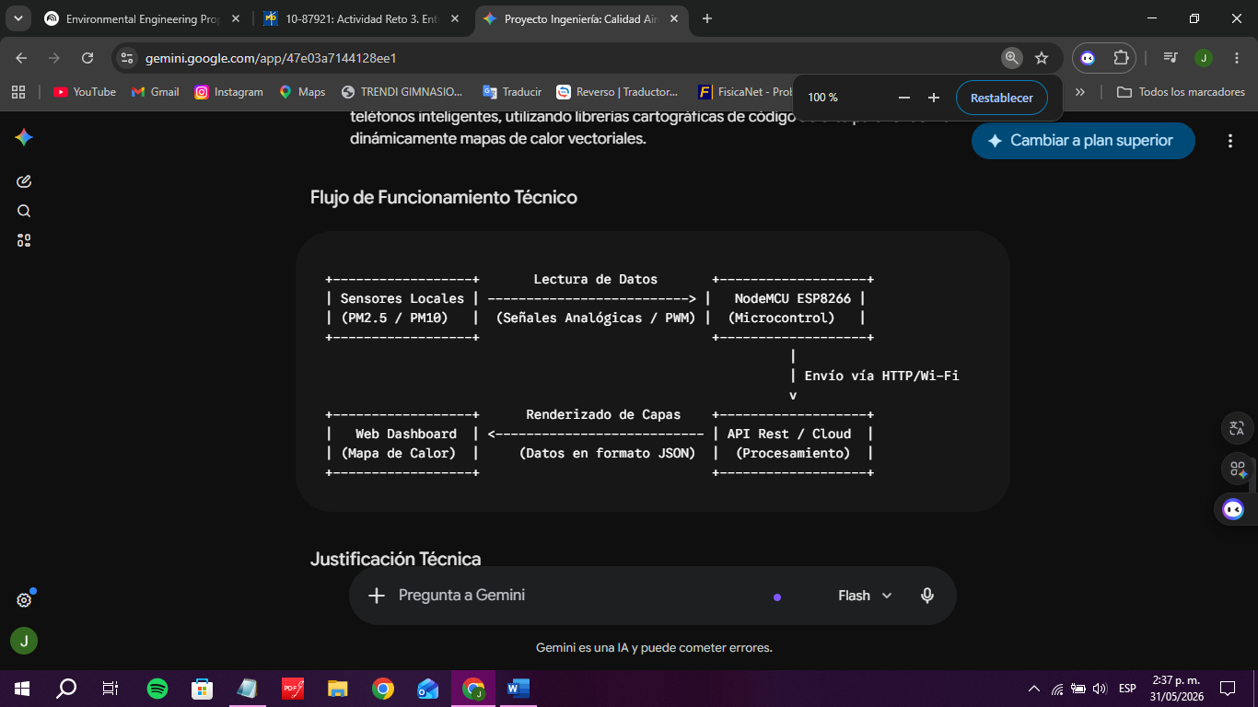Justificación Técnica
La selección de la tecnología IoT de hardware libre está respaldada por la necesidad imperiosa de viabilidad económica y replicabilidad en contextos populares. Un nodo comercial cerrado imposibilita su escalabilidad en zonas vulnerables de la periferia de Bogotá. El uso de microcontroladores estándar de bajo costo permite democratizar el acceso a la infraestructura técnica de la información. El procesamiento basado en la nube asegura que el usuario final no requiera hardware costoso ni alta capacidad de cómputo en sus teléfonos personales para informarse y proteger su salud familiar.

8. IMPACTO SOCIAL ESPERADO
El principal impacto radica en transformar a los residentes y trabajadores de la periferia de Corabastos y la Avenida Ciudad de Cali de meros observadores pasivos de la degradación ambiental a actores directos dentro de un modelo sólido de "gobernanza de datos abierta".

Beneficios Concretos para la Comunidad de Kennedy
- Empoderamiento y Co-diseño: El modelo participativo implementado garantiza que el conocimiento técnico de la ingeniería se valide con el conocimiento empírico territorial de los vecinos de Kennedy. El uso de herramientas de visualización simples dota a los líderes de bases cuantitativas confiables para sustentar mesas de diálogo frente a las autoridades distritales.
- Salud Pública y Prevención: Al identificar en tiempo real los picos de material particulado asociados al tráfico pesado y las quemas latentes de basuras, las familias de la zona podrán planificar rutas alternativas de movilidad limpia y horarios seguros para actividades al aire libre, mitigando la exposición crítica a agentes desencadenantes de asma y enfermedades respiratorias agudas.

9. CONCLUSIONES Y PRÓXIMOS PASOS
- Conclusión 1: La ingeniería para el desarrollo social demanda un cambio de paradigma, donde las herramientas y prototipos de software no sean impuestos de forma externa, sino co-diseñados interactivamente de la mano con las comunidades que sufren de primera mano las problemáticas socio-ambientales.
- Conclusión 2: El despliegue piloto de redes de sensores inteligentes de bajo costo demuestra ser una estrategia viable y eficaz de ingeniería para cerrar las amplias brechas tecnológicas de información local que los sistemas oficiales de monitoreo masivo no logran mitigar adecuadamente debido a sus restricciones espaciales.

Próximos Pasos (Hoja de Ruta del Proyecto)
- Corto Plazo: Robustecer el algoritmo de calibración cruzada en campo de los sensores ópticos contrastándolos directamente durante una semana junto a una estación meteorológica fija de la Red de Monitoreo de Calidad del Aire de Bogotá (RMCAB).
- Mediano Plazo: Integrar de forma formal el módulo de ingeniería mecánica orientado al plan de diagnóstico de emisiones vehiculares, estructurando guías técnicas de mantenimiento predictivo para la flota de transportadores pesados de carga pesada de alimentos que ingresa de forma diaria a la central de Corabastos.

10. REFERENCIAS EN FORMATO APA 7
- Autoridad del Canal de Panamá. (s.f.). Historia del Canal de Panamá. https://www.pancanal.com
- Domínguez, P., Hoffmann, B., & Medina, M. P. (2025). Inequality in air pollution monitoring and exposure: Evidence from four Latin American cities. Banco Interamericano de Desarrollo. http://dx.doi.org/10.18235/0013465
- Escobar, A. (2018). Diseño para las transiciones: Hacia el pluriverso. Universidad del Cauca.
- Garcia Sánchez, J. J. (2025). Análisis de la calidad del aire de la ciudad de Bogotá, aplicando métodos estándar de limpieza y análisis de datos (Trabajo de grado). Universidad Nacional Abierta y a Distancia (UNAD). https://repository.unad.edu.co/handle/10596/75973
- Marshall, J. D., et al. (2023). Inequality in personal exposure to air pollution in transport microenvironments for commuters in Bogotá. Case Studies on Transport Policy. https://doi.org/10.1016/j.cstp.2023.100963
- Secretaría Distrital de Salud de Bogotá. (2017). Análisis de la problemática de contaminación del aire en Bogotá desde una perspectiva de salud. Boletín Epidemiológico Distrital – BED. https://doi.org/10.56085/01238590.278
- Vega, F., & Rojas, M. (2022). Repensando la ingeniería en proyectos sociales: contribuciones desde la antropología y la perspectiva de género. Revista Iberoamericana de Ciencia, Tecnología y Sociedad, 17(50), 1–15.

